Задания муниципального этапа олимпиады по биологии в 2019/2020 году

7 класс

Часть 1. Вам предлагаются тестовые задания, требующие выбора только одного ответа из четырех возможных. Максимальное количество баллов, которое можно набрать – 15 (по 1 баллу за каждое тестовое задание). Индекс ответа, который вы считаете наиболее полным и правильным, укажите в матрице ответов

1. Определите организм, который не имеет оформленного ядра.

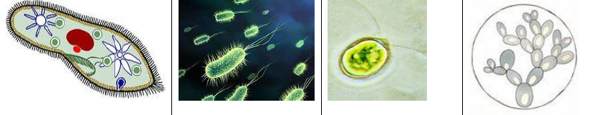
а) б) в) г)

2. Проводящая ткань растения представлена:
а) трахеидами
б) сосудами
в) сосудами и трахеидами
г) сосудами, трахеидами и ситовидными трубками
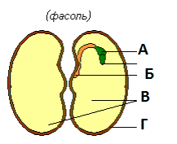
3. Какой буквой обозначен зародышевый корешок? семени?
а) буквой А
б) буквой Б
в) буквой В
г) буквой Г

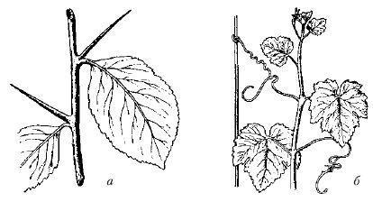
4. Видоизменением (метаморфозом) какого органа являются колючки и усики, изображенные на этом рисунке?
а) листа
б) придаточного корня
в) побега
г) прилистника

5. Мхи по сравнению с другими растениями имеют сранительно маленькие размеры, так как:
а) у большинства мхов тело представлено слоевищем
б) у них отсутствуют корни и проводящие ткани
в) произрастают в условиях избыточного увлажнения
г) растут на лишенных питательных веществ субстратах

6. В систематике растений не используется категория:
а) порядок
б) семейство
в) тип
г) класс

7. Какое из утверждений справедливо для пеницилла:
а) тело представлено многоклеточным мицелием
б) является паразитом
в) образуют микоризу с деревьями
г) тело представлено сильноразветвленным одноклеточным мицелием

8. Тело лишайника называется:
а) заростком
б) талломом
в) завязью
г) побегом

9. Гаметофитом у папоротника является:
а) протонема
б) гаметы
в) заросток
г) зеленое листостебельное растение

10. Цветок это:
а) орган бесполого размножения
б) орган полового размножения
в) орган бесполого и полового размножения
г) орган спорового и полового размножения

11. Какой из перечисленных организмов проявляет положительный фототаксис?
а) хламидомонада
б) хлорелла
в) малярийный плазмодий
г) дизентерийная амёба

12. Малярийный плазмодий вызывает у человека
а) желтую лихорадку
б) болотную лихорадку
в) возвратную лихорадку
г) красную лихорадку

13. Без смены хозяина проходит развитие:
а) широкого лентеца
б) свиного цепня
в) кошачьей двуустки
г) человеческой острицы

14. К животным сохранившимся от древних эпох относится
а) ехидна
б) дикообраз
в) сумчатый волк
г) колибри

15. Для какого из указанных на рисунке животных характерно внутренее оплодотворение?
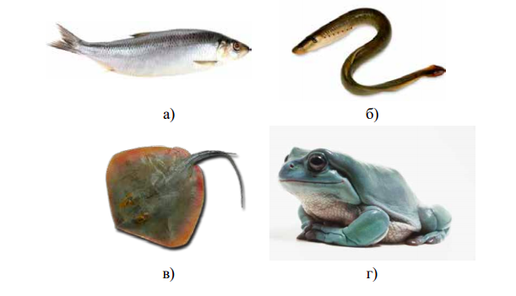
а)
б)
в)
г)

Часть 2. Вам предлагаются тестовые задания с одним вариантом ответа из четырех возможных, но требующие предварительного множественного выбора. Максимальное количество баллов, которое можно набрать – 10 баллов (по 2 балла за каждое тестовое задание). Индекс ответа, который вы считаете наиболее полным и правильным, укажите в матрице ответов.

1. Выберите признаки сходства растений и животных.
1) имеется клеточная мембрана;
2) клетки содержат запасное питательное вещество - крахмал;
3) организмы обладают раздражимостью;
4) по способу питания - гетеротрофы;
5) имеют клеточное строение;

а) 1, 2, 3;
б) 1, 4, 5;
в) 1, 3, 5;
г) 2, 3, 5;

2. Какие животные являются ядовитыми?
1) ехидна;
2) утконос;
3) моллюск конус;
4) дроздовая мухоловка;
5) паук-крестовик;

а) 2, 3, 4;
б) 1, 3, 5;
в) 1, 2, 3;
г) 2, 4, 5;

3. Видоизмененными подземными побегами являются:
1) клубнелуковица; 2) колючки; 3) луковицы; 4) усы; 5) столоны;
а) 1, 4, 5;
б) 1, 3, 5;
в) 1, 2, 3;
г) 2, 4, 5;

4. Заболевания, переносчиками которых являются только насекомые:
1) слоновая болезнь; 2) сонная болезнь; 3) таежный энцефалит; 4) желтая лихорадка; 5) туляремия;

а) 1, 2, 4;
б) 2, 3, 4;
в) 2, 3, 5;
г) 3, 4, 5;

5. Выберите насекомых с неполным превращением.
1) прямокрылые, равнокрылые; 2) полужесткокрылые; 3)перепончатокрылые; 4) жесткокрылые, двукрылые; 5) тараканы, стрекозы.
а) 1, 2, 4.
б) 2, 4, 5;
в) 3, 4, 5;
г) 1, 2, 5;

Часть 3. Вам предлагаются тестовые задания в виде суждений, с каждым из которых следует либо согласиться, либо отклонить. В матрице ответов укажите вариант ответа «да» или «нет». Максимальное количество баллов, которое можно набрать – 5 (по 1 баллу за каждое тестовое задание).

1. Произрастающие в России представители хвойных - это двудомные растения.
2. Злаки — это ветроопыляемые растения.
3. Чина, чечивица, нут — это растения семейства Бобовые.
4. Сократительные вакуоли есть у всех инфузорий.
5. У головастика задние лапы вырастают раньше, чем передние.

Часть 4. Вам предлагаются тестовые задания, требующие установления соответствия. Максимальное количество баллов, которое можно набрать – 5. Заполните матрицы ответов в соответствии с требованиями заданий.

1. [max. 5 баллов] Отнесите изображенных на рисунке животных к указанным систематическим группам А, Б, В, Г, Д. Некоторые систематические группы могут использоваться неоднократно или не использоваться.
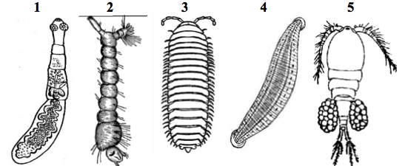

А - Круглые черви
Б - Плоские черви
В - Членистоногие
Г - Кольчатые черви
Д - Моллюски

Животные | 1 | 2 | 3 | 4 | 5
Систематические группы

